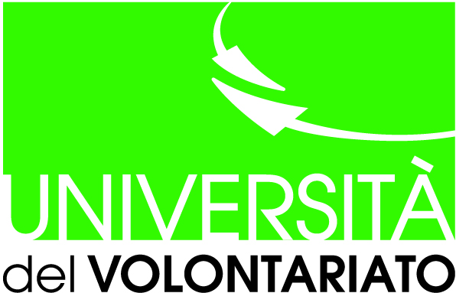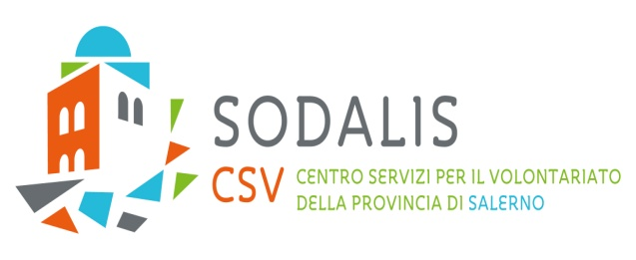

Short Master
Progettazione partecipata e valutazione di impatto
Prof. Sabato Aliberti

Parte online
Venerdì 22/10/21 h. 15/19
L’importanza della progettazione sociale per gli ETS; I bandi: come leggerli e come partecipare.
Caratteristiche e definizioni. I principali approcci e modelli teorici alla progettazione.

Giovedì 28/10/21 h. 15/19
Dall’idea al progetto. Le tappe della progettazione sociale e il ciclo del progetto. Il contesto territoriale di riferimento: i livelli di analisi. I destinatari diretti e indiretti. Nozioni sulla co-progettazione
Venerdì 29/10/21 h. 15/19
Metodi e tecniche per la rilevazione dei bisogni e definizione degli obiettivi progettuali. Alcuni strumenti: Analisi S.W.O.T, mappatura degli stakeholder. L’importanza degli indicatori e tipologia degli stessi
Giovedì 04/11/21 h. 15/19
La stesura di un progetto. La W.B.S. e i W.P. e il diagramma di Gantt

Parte in presenza – esercitazione su formulario
Sabato 6/13/20 novembre h. 9/13 – 14/19 (location da individuare – partecipazione con green pass)

Parte online finale
02/12/21 h. 15/19
I diversi approcci alla valutazione di un progetto. Perché si valuta
03/12/21 h. 15/19
La valutazione d’impatto

Per informazioni: Fabio Fraiese D’Amato – Area Formazione - formazione@csvsalerno.it
Per iscrizioni: https://docs.google.com/forms/d/e/1FAIpQLScZ1FrGKJEuCQVSsDA7cDARyXnybE9-y_joTtdL_b8T9sSuhQ/viewform?usp=pp_url

